Лекция 12
Высокоточные оптические и цифровые нивелиры при наблюдении за осадками
12.1 Организация наблюдений за осадками

Как было отмечено выше, осадки зданий и сооружений можно определять геометрическим или тригонометрическим нивелированием, гидронивелированием, микронивелированием, а также фото- и стереофотограмметрическим способами. Наибольшее распространение на практике получил способ геометрического нивелирования путём периодического высокоточного нивелирования осадочных марок 1, 2, 3, …, 20 (рисунок 1).
В качестве высотной основы служат глубинные реперы Гл.Rp. Их закладывают в коренных породах в количестве не менее трех, для того, чтобы в дальнейшем можно было контролировать стабильность их положения по постоянству превышений между ними во времени.

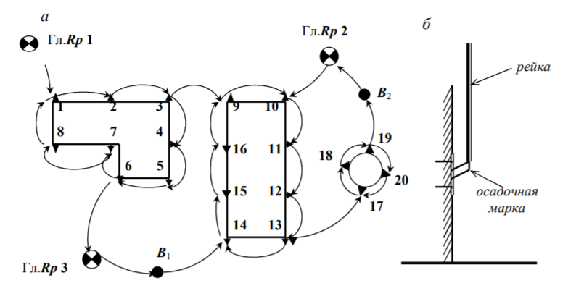

Рисунок 1. Схема расположения осадочных марок,
нивелирных ходов (а) и конструкция марки (б)

Для инженерных сооружений осадочные марки закрепляют на несущих колоннах как извне, так и внутри здания через 6 – 12 или 12 – 24 м. Марки размещают по поперечным и продольным осям не менее трёх в каждом направлении. На дымовых трубах устанавливается не менее четырех марок по периметру.
Головка осадочной марки должна быть удалена от плоскости стены или колонны не менее чем на 3 - 4 см. При закладке осадочных марок необходимо учитывать условия доступа к ним и возможность установки на них нивелирной рейки.
Наиболее простой и надёжной конструкцией марки может служить металлический “уголок”, заделанный под некоторым углом в стену или приваренный к металлической колонне или пластине, пристрелянной к стене. Такая конструкция обеспечивает однозначное положение нивелирной рейки на осадочной марке (рисунок 1б).
При большом расстоянии, например, от Гл.Rp 3 до осадочной марки 14 или от Гл.Rp 2 до осадочной марки 19 (рисунок 1), закрепляют вспомогательные знаки В₁, В₂, ..., В_{n}. Наблюдения за осадками производятся периодически (циклами) один раз в квартал, один раз в полгода, один раз в год и т.д. до достижения стабилизации осадок, т.е. когда их скорость составит не более 1 – 2 мм в год.

12.2 Нивелирование

Нивелирование глубинных реперов и осадочных марок производится высокоточными нивелирами типа Н-05 (и подобными им по точности) с применением штриховых реек с инварной полосой.
Принципиальная схема высокоточного оптического нивелира Н-05 аналогична схеме нивелира Н-3. Отличительной особенностью является оптический микрометр, позволяющий производить отсчёты по специальной рейке с высокой точностью (рисунок 2).

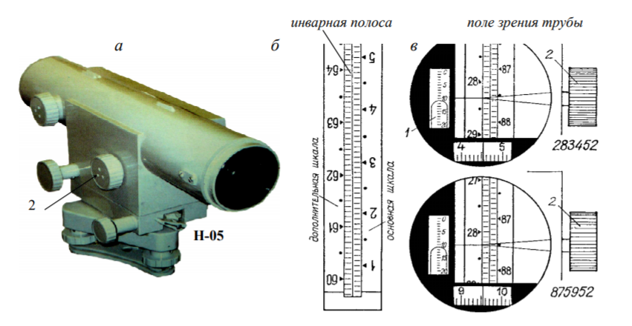
Рисунок 2. Высокоточный оптический нивелир Н-05 (а), штриховая нивелирная рейка (б), и поле зрения трубы нивелира (в)

На штриховой рейке смонтирована инварная полоса (инвар – сплав железа с никелем), на которой через 5 мм нанесены штрихи основной и дополнительной шкал. Штрихи основной шкалы подписаны от 0 до 60. Штрихи дополнительной шкалы смещены относительно основной на 2,5 мм и подписаны от 60 до 119.
Нивелир Н-05 приводится в рабочее положение так же, как и нивелир Н-3. Визируют на инварную рейку и элевационным винтом приводят пузырёк цилиндрического уровня 1 в контакт. Затем вращением барабанчика 2 микрометра совмещают изображение средней горизонтальной нити сетки с ближайшим к ней делением основной шкалы. Для точного совмещения одна половина этой нити выполнена в виде биссектора.
Отсчёт складывается из отсчёта по шкале рейки (283000) и отсчёта по шкале микрометра (452). Аналогичным образом берут отсчёт по дополнительной шкале рейки, совместив барабанчиком 2 изображение средней нити с ближайшим делением этой шкалы.
В нашем примере отсчёт по основной шкале равен 283452, отсчёт по дополнительной шкале 875952. Разность между отсчётами всегда должна равняться постоянному числу 592500.
Для того, чтобы полученные отсчёты выразить в миллиметрах, необходимо умножить их на 0,005 мм – цену деления барабана микрометра. Так, отсчёт 283452 соответствует 1417,26 мм.

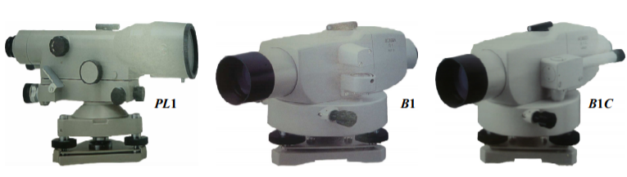
Рисунок 3. Высокоточные оптические нивелиры PL1, В1, В1С

Аналогами нивелира Н-05 служат высокоточный нивелир PL1, а также высокоточные нивелиры В1, В1С с микрометренной насадкой ОМ1, для работы с которыми используется инварная рейка с сантиметровыми делениями (рисунок 3).
Основные нивелирные ходы между глубинными реперами прокладываются замкнутые при двух горизонтах инструмента. Расстояние от нивелира до рейки не должно превышать 30 м, а неравенство «плеч» допускается не более 0,3 м. Высотные невязки в ходах не должны превышать величины (0,3 - 0,5) мм n , где n – число станций в ходе.
Следует сказать, что заложенные в период строительства сооружения некоторые осадочные марки в дальнейшем могут быть закрыты или недоступны для установки на них нивелирной рейки. В этом случае удобно использовать стальную желобчатую рулетку с миллиметровыми делениями. У такой рулетки нулевое деление совпадает с Г-образным окончанием, играющим роль упора или зацепа.
Устанавливают Г-образный упор с закрепленным на нём магнитом на осадочную марку (рисунок 4а). Сцепление упора с маркой позволяет осуществлять натяжение рулетки, приведение её в отвесное положение и, при необходимости, подсветку её шкалы, по которой берут отсчёты с точностью 0,1 мм. Если осадочные марки расположены достаточно высоко (рисунок 4б), используют рулетку в подвешенном состоянии.
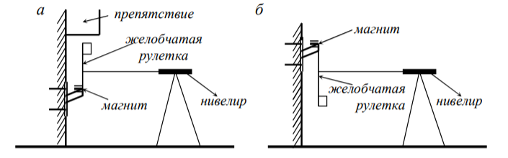
Рисунок 4. Схема нивелирования с помощью желобчатой рулетки

Для наблюдения за осадками могут быть применены цифровые нивелиры со специальными штрих-кодовыми рейками. Отличительной особенностью таких приборов является автоматическое считывание отсчёта по рейке, измерение горизонтального расстояния до неё, вычисление превышения между нивелируемыми точками. Эти значения высвечиваются последовательно на дисплее нивелира. Некоторые цифровые нивелиры позволяют в полевых условиях производить обработку и уравнивание нивелирных ходов.
Однако необходимо напомнить, что цифровые нивелиры (как и все нивелиры с компенсаторами) подвержены влиянию вибрации, а также воздействию сильных электромагнитных полей при работе вблизи ЛЭП, открытых распределительных устройств (ОРУ), трансформаторов, токопроводящих шин и т.п., что может привести к повреждению их электроники.
Из современных цифровых нивелиров назовём приборы серии SDL и DiNi (рисунок 5). Для работы с нивелирами SDL 30/50 используются фиберглассовые, алюминиевые или инварные рейки со специальным RAB-кодом, а для работы с нивелирами DiNi 0,3/0,7 применяются рейки инварные, складные или телескопические со специальным BAR-кодом. При отключенной электронике цифровые нивелиры можно использовать с обычными нивелирными рейками.
Высокоточное геометрическое нивелирование практически полностью решает вопрос определения осадок зданий и сооружений. Однако в стеснённых условиях подвальных, цеховых и других помещений возможность геометрического нивелирования может быть весьма ограничена. Здесь для определения превышений между осадочными марками могут применяться переносные гидростатические приборы типа шланговых нивелиров.
При эксплуатации же таких сооружений, как плотины, ускорители заряженных частиц, атомные и тепловые электростанции и другие подобные объекты, необходим непрерывный геодезический контроль за их осадками и деформациями. Для этих целей разработаны различные стационарные гидростатические и гидродинамические системы с визуальным сбором информации.

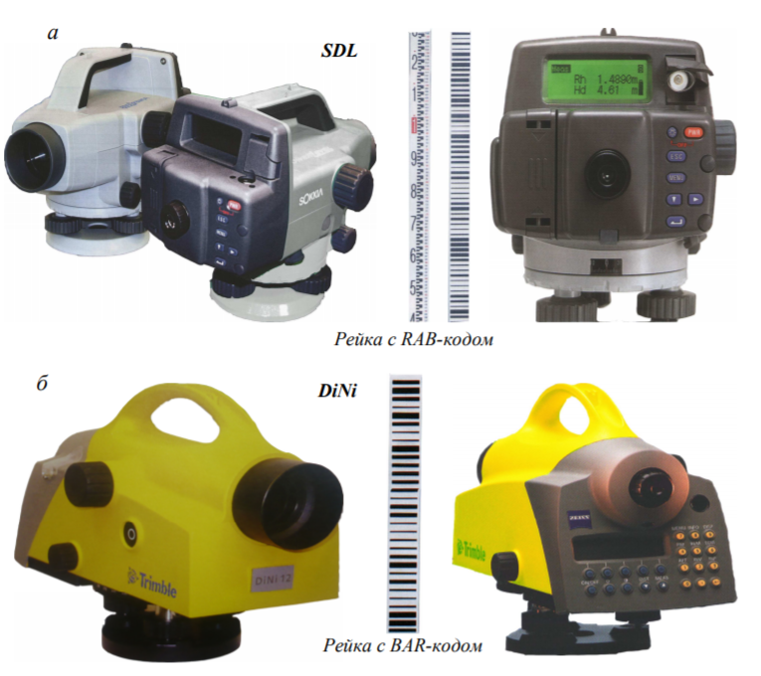

Рисунок 5. Цифровые нивелиры SDL (а) и DiNi (б)

На таких сооружениях, где пребывание человека нежелательно или вообще исключается, разработаны гидросистемы с дистанционным получением информации о высотных перемещениях осадочных марок. Однако применение гидросистем связано со значительными организационными и технологическими трудностями, поэтому случаи их использования единичны.
Что касается тригонометрического нивелирования, то, в настоящее время, в связи с широким внедрением в практику геодезических работ электронных тахеометров, может в корне измениться как сам вид осадочных марок, так и процесс их закрепления и наблюдения за ними.

